**河北省发展和改革委员会关于印发《河北省发展改革委节能降碳双随机一公开监管实施方案》暨2017年节能降碳专项检查和双随机抽查计划的通知**

河北省发展和改革委员会关于印发《河北省发展改革委节能降碳双随机一公开监管实施方案》暨2017年节能降碳专项检查和双随机抽查计划的通知  
冀发改环资[2017]314号

各市（含定州、辛集市）发展改革委（局），省节能监察监测中心：

　　为在节约能源、煤炭替代、碳排放等日常监管执法中推行监督检查随机抽查工作，我们制定了《河北省发展改革委节能降碳双随机一公开监管实施方案》和《2017年节能降碳专项监察和双随机抽查计划》，现印发你们，请认真执行。

　　附件：1．河北省发展改革委节能降碳双随机一公开监管实施方案

　　2．2017年节能降碳专项监察和双随机抽查计划

河北省发展和改革委员会

2017年3月28日

　　附件下载：[冀发改环资〔2017〕314号附件.pdf](https://resources.pkulaw.cn/upload/pdf/6367787349854100004611376.pdf)

©北大法宝：（[www.pkulaw.com](https://www.pkulaw.com)）专业提供法律信息、法学知识和法律软件领域各类解决方案。北大法宝为您提供丰富的参考资料，正式引用法规条文时请与标准文本核对。 欢迎查看所有[产品和服务](http://www.pkulaw.net/" \t "_blank)。  
[法宝快讯： 如何快速找到您需要的检索结果？ 法宝 V6 有何新特色？](http://www.pkulaw.com/helps/69.html" \t "_blank)

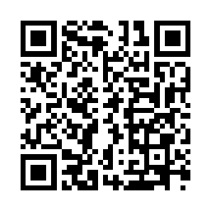

扫描二维码阅读原文

原文链接：[https://www.pkulaw.com/lar/f4c39a7354387083c531ac61da202337bdfb.html](https://www.pkulaw.com/lar/f4c39a7354387083c531ac61da202337bdfb.html" \t "_blank)